Согласовано:
Начальник отдела Глава администрации
культуры Пеньковского сельсовета
Чулымского района
_________/ Левченко Е.А./ _________/ Белышев Е.Н./

Утверждаю:
Директор МКУК Пеньковский КДЦ
_______________ \Руденко Л.В.\

Муниципальное казенное учреждение культуры
Пеньковский культурно – досуговый центр
ПЛАН
работы на 2020 год

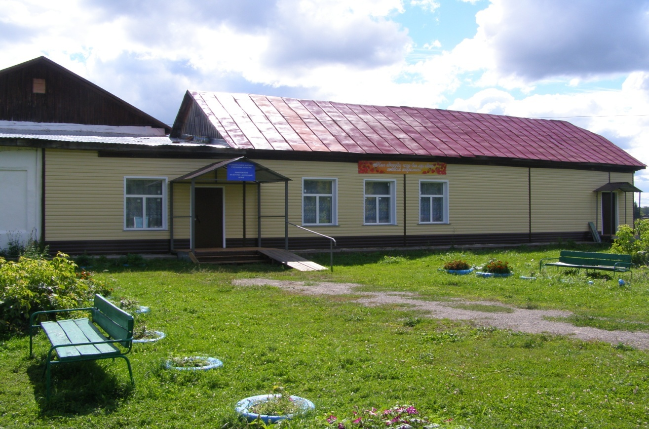
Деятельность МКУК Пеньковский КДЦ в 2020 году будет реализовываться по основному и специальным планам, в основе которых является предоставление населению услуг социально – культурного характера, создание условий для занятий любительским художественным творчеством.
Целью работы КДЦ является: удовлетворение общественных потребностей в сохранении и развитии традиционной культуры, поддержкой любительского художественного творчества, другой творческой инициативы, организация досуга и отдыха населения, а также социально – нравственное и патриотическое воспитание подрастающего поколения.
1. Задача для достижения цели осуществляется через работу клубных формирований, действующих при КДЦ и работающих, согласно утвержденного плана и расписания работы кружков:
- Вокальный (взрослый) «Радуга» - руководитель Жукова С.М.;
- Вокальный (детский) «Карусель» - руководитель Жукова С.М.;
- Фольклорный (взрослый) «Канарейка» - руководитель Жукова С.М.;
- Детская студия эстрадного пения «Маленький принц» - руководитель Жукова С.М.;
- Студия эстрадного пения «Меридиан» - руководитель Жукова С.М.;
- Кружок для детей «Кукольник» - руководитель Шмерко Л.Р.;
- «Клуб выходного дня» - руководитель Симонова Г.В.;
- Детский клуб «Игротека» - руководитель Симонова Г.В.;
- Женский клуб общения «Надежда» - руководитель Руденко Л.В.;
- Клуб любителей ЗОЖ «Здравушка» - руководитель Симонова Г.В.;
- Кружок рукоделия «Иголочка» - руководитель Руденко Л.В.;
- Кружок художественного чтения «Слово» – руководитель Шмерко Л.Р.
2. Работа с разновозрастными группами населения – дети, молодежь, взрослые, в том числе пенсионеры, ветераны, инвалиды.
3. На базе МКУК Пеньковский КДЦ работают клубные формирования – всего 12, из них для детей – 5:
- «Карусель» - вокальный;
- «Маленький принц» - студия эстрадного пения;
- «Кукольник»;
- «Игротека»;
- Кружок художественного чтения.
2020 год объявлен Годом памяти и славы и Годом народного творчества. Продолжается Десятилетие детства в России - 2018 – 2027 годы.
Учреждением разработан специальный план мероприятий.

При планировании так же учитывается план районных проектов на 2020 год.

ЯНВАРЬ
№ п\п | Название мероприятия | Категория населения | Место  проведения | ответственный
 | Цикл новогодних мероприятий | Для детей и взрослых | КДЦ | культработники
 | Цикл мероприятий, посвященных Году памяти и славы (в течение года) | Для жителей села | КДЦ | культработники, биб - ка
 | Цикл мероприятий, посвященных Году народного творчества (в течение года) | Для жителей села | КДЦ | культработники, биб - ка
 | Цикл мероприятий, посвященных профилактике наркомании и ЗОЖ (в течение года) | Для жителей села | КДЦ,  биб – ка | культработники, биб – ка,  школа
 | Цикл мероприятий для людей с ограниченными возможностями (в течение года) | Для жителей села | КДЦ | культработники, биб – ка,  общественные организации
 | Цикл мероприятий, посвященных 160-летию со дня рождения писателя А.П.Чехова | Для жителей села | КДЦ | культработники, биб – ка,

ФЕВРАЛЬ
№  п\п | Название мероприятия | Категория населения | Место проведения | ответственный
 | «Паутина любви» - праздничная программа | Для  жителей села | КДЦ | культработники
 | День памяти воинов, исполнявших воинский долг за пределами Отечества – тематическая программа | Для  уч – ся школы | школа | культработники.  биб -ка
 | Цикл мероприятий, посвященных Дню защитника Отечества | Для  жителей села | КДЦ | культработники
 | День молодого избирателя – тематическая программа | Для детей и молодежи | КДЦ | культработники,  члены избиркома
 | «Я люблю тебя, Россия!» - конкурс патриотической песни |  | г.Чулым | Отдел культуры  культработники

МАРТ

№  п\п | Название мероприятия | Категория населения | Место проведения | ответственный
 | Цикл мероприятий, посвященных празднованию Масленицы | Для жителей села | КДЦ | культработники
 | Цикл мероприятий, посвященных Международному женскому дню | Для жителей села | КДЦ | культработники
 | Цикл мероприятий, посвященных Дню работника культуры | Для культработников | КДЦ | культорганизатор

АПРЕЛЬ
№п\п | Название мероприятия | Категория населения | Место проведения | ответственный
 | «Молодежная смехопанорама» - развлекательная программа | Для жителей села | КДЦ | культорганизатор
 | Цикл мероприятий, посвященных Неделе детской книги | Для детей | Библиотека,  КДЦ | культорганизатор  биб – ка
 | Цикл мероприятий, посвященных Дню космонавтики | Для детей | КДЦ | культорганизатор  биб – ка
 | Светлое Христово воскресенье | Для жит.села | КДЦ | культработники

МАЙ
№  п\п | Название мероприятия | Категория населения | Место проведения | ответственный
 | Цикл мероприятий, посвященных Дню Победы (по спец.плану) | Для жителей села | КДЦ, школа | культработники, биб – ка, администрация сельсовета, школа
 | Цикл мероприятий, посвященный Дню семьи | Для жителей села | КДЦ | культработники
 | Цикл мероприятий, посвященных  Последнему звонку | Для детей | КДЦ | культорганизатор
 | Цикл мероприятий, посвященных Дню библиотеки | Для жителей села | Биб - ка | культорганизатор  биб - ка
 | «Великий и могучий наш родной язык» - День славянской письменности и культуры | Для жителей села | КДЦ | культработники, биб –ка

ИЮНЬ
№  п\п | Название мероприятия | Категория населения | Место проведения | ответственный
 | Цикл мероприятий, посвященных Дню защиты детей (по спец.плану) | Для детей | КДЦ | культработники
 | Организация культурно – досуговой работы на летней площадке (по спец.плану) | Для детей | КДЦ | культработники,  биб – ка
 | Цикл мероприятий, посвященных поэту А.С.Пушкину | Для жителей села | КДЦ  Биб – ка | биб – ка
 | «Я люблю тебя, Россия!» концертная программа | Для жителей села | КДЦ | культработники
 | «Их имена Отчизна не забудет» - День памяти и скорби | Для жителей села | КДЦ | культработники  биб – ка  администрация
 | Цикл мероприятий, посвященных Дню молодежи | Для молодежи | КДЦ | культорганизатор

ИЮЛЬ
№  п\п | Название мероприятия | Категория населения | Место проведения | ответственный
 | Цикл мероприятий, посвященных Дню Ивана Купалы (по спец.плану) | Для жителей села | КДЦ | культорганизатор
 | «История и жизни, и любви» развлекательная программа | Для жителей села | КДЦ | культработники
 | Цикл мероприятий, посвященных Дню крещения Руси | Для жителей села | КДЦ | культработники,  биб – ка

АВГУСТ
№  п\п | Название мероприятия | Категория населения | Место проведения | Ответственный
 | «Добро пожаловать в наш дом» - праздничная программа, посвященная Дню села | Для жителей села | КДЦ | культработники,  администрация, биб –ка
 | Цикл мероприятий, посвященных Дню государственного флага | Для жителей села | КДЦ | культработники,  биб –ка

СЕНТЯБРЬ
№  п\п | Название мероприятия | Категория населения | Место проведения | ответственный
 | Цикл мероприятий, посвященный дню знаний | Для детей | КДЦ | культорганизатор
 | Цикл мероприятий, посвященных дню воинской славы | Для жителей села | КДЦ | биб – ка

ОКТЯБРЬ

№  П\п | Название мероприятия | Категория населения | Место проведения | Ответственный
 | Цикл мероприятий, посвященных Дню пожилых людей | Для жителей села | КДЦ | культработники  администрация  Совет ветеранов
 | «Школьная элита» - праздничная программа | Для учителей | КДЦ | культработники
 | «День белых журавлей» | Для детей | КДЦ | культработники, биб –ка
 | Цикл мероприятий, посвященных 150-летию со дня рождения писателя И.А.Бунина | Для жителей села | Биб-ка | культработники,  биб-ка

НОЯБРЬ
№  п\п | Название  мероприятия | Категория населения | Место проведения | Ответственный
 | Цикл мероприятий. посвященных Дню народного единства | Для жителей села | КДЦ | культработники
 | Цикл мероприятий, посвященный Дню матери | Для жителей села | КДЦ | культработники

ДЕКАБРЬ

№  п\п | Название  мероприятия | Категория населения | Место проведения | Ответственный
 | Цикл мероприятий, посвященный Дню инвалидов | Для инвалидов | КДЦ | культработники
 | Цикл новогодних мероприятий | Для жителей села | КДЦ | культработники

